МИНИСТЕРСТВО ОБРАЗОВАНИЯ ОМСКОЙ ОБЛАСТИ

бюджетное профессиональное образовательное учреждение Омской области

«ОМСКИЙ АВТОТРАНСПОРТНЫЙ КОЛЛЕДЖ»

Специальность 09.02.07 Информационные системы и программирование

ОТЧЕТ

*по выполнению ПР №10*

«**Изучение интерфейса ОС. Выполнение настроек**»

|  |  |  |
| --- | --- | --- |
|  | Выполнил: студент группы | ИСП392 |
|  | *Хребтов Илья* | |
|  | Дата выполнения ПР: | 23.11.20 |
| Оценка ПР: |  |
|  | Проверил: преподаватель | |
|  | Ушакова Виктория Михайловна |  |

Омск, 2020

**Цель работы:** *изучение характеристик и возможностей прикладных программ в составе ОС Windows.*

**Ход выполнения работы**

1. Прикладное ПО – это совокупность программ для решения прикладных задач (задач пользователя).

|  |  |  |
| --- | --- | --- |
| Название программы | Вид программного ПО | Назначение программы |
| Блокнот | Текстовые редакторы | Создание и редактирование текстовой информации |
| WordPad | Текстовые процессоры | Создание и редактирование текстовой информации с оформлением |
| MS Paint | Графические редакторы(растровые) | Работа с растровыми изображениями |
| Windows Media Player | Мультимедиа-центры | Для воспроизведения видео- и аудиофайлов |
| Internet Explorer, либо Edge | Браузеры | Просмотр веб-страниц и HTML контента |

1. Запущена программа Paint и проведена линия черного цвета

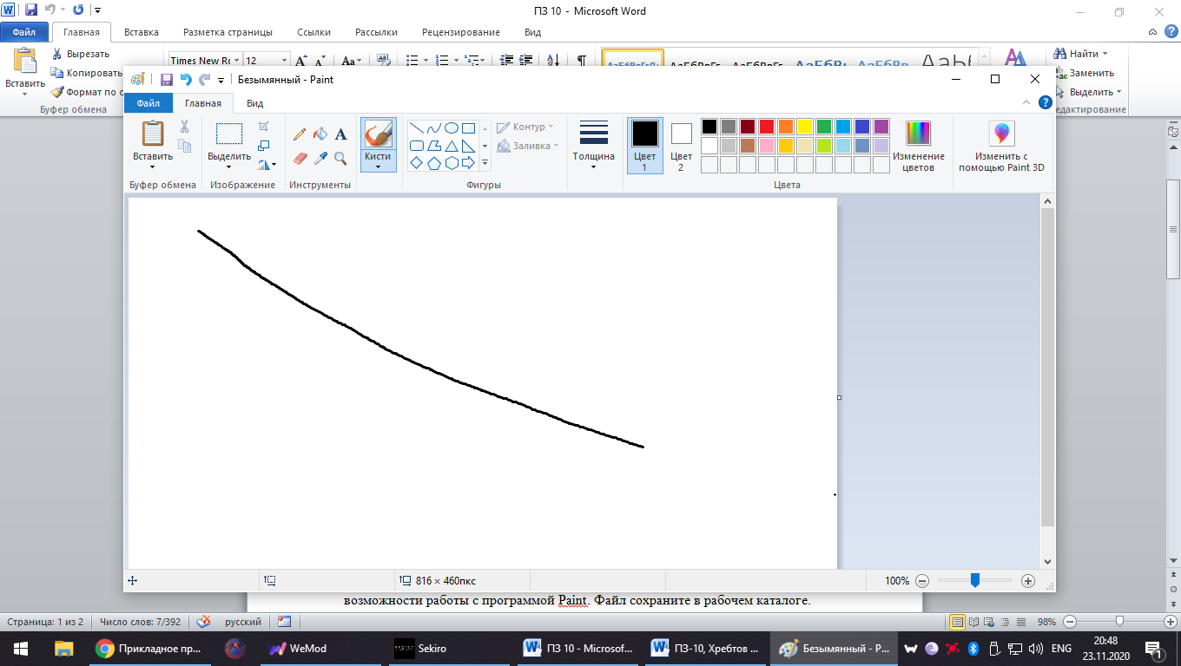

Изменен цвет и инструмент рисования

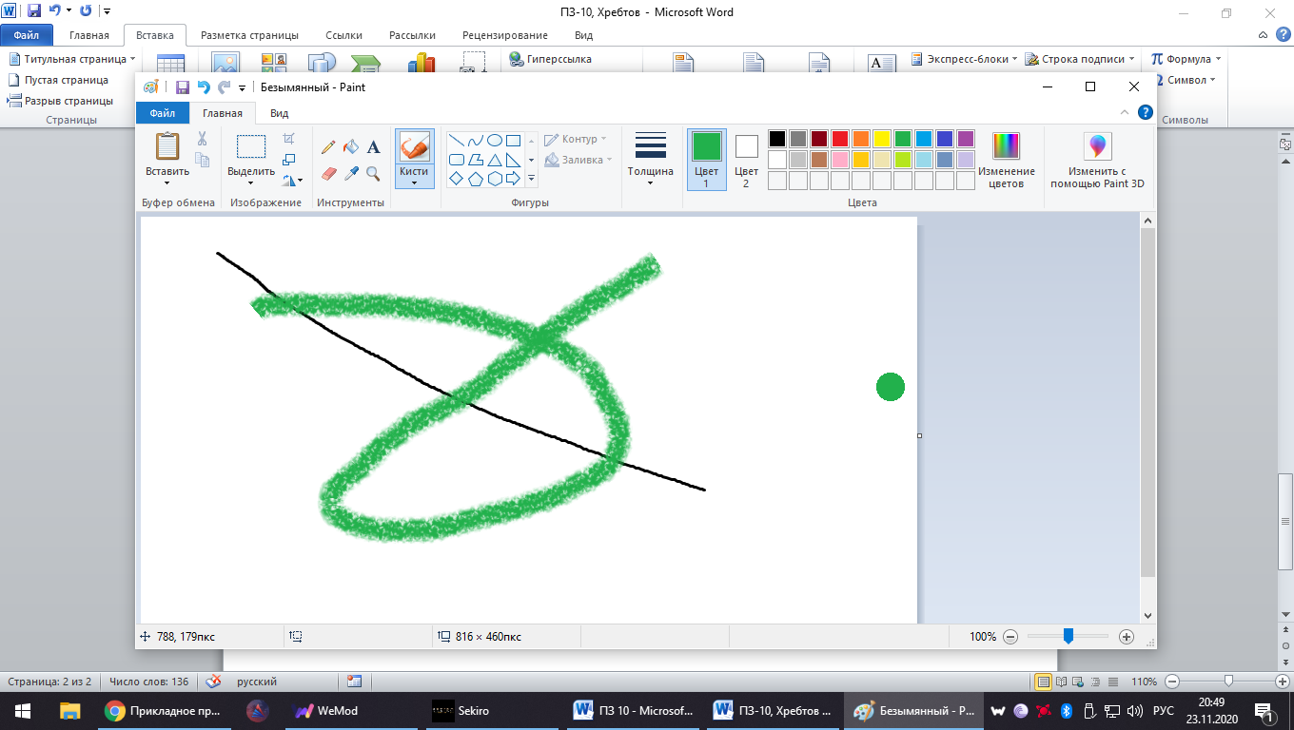

Форматы Paint - PNG, JPEG, BMP, GIF, TGA, DDS, TIFF и PDN.

1. Запущена программа WordPad, введен текст и добавлено изображение

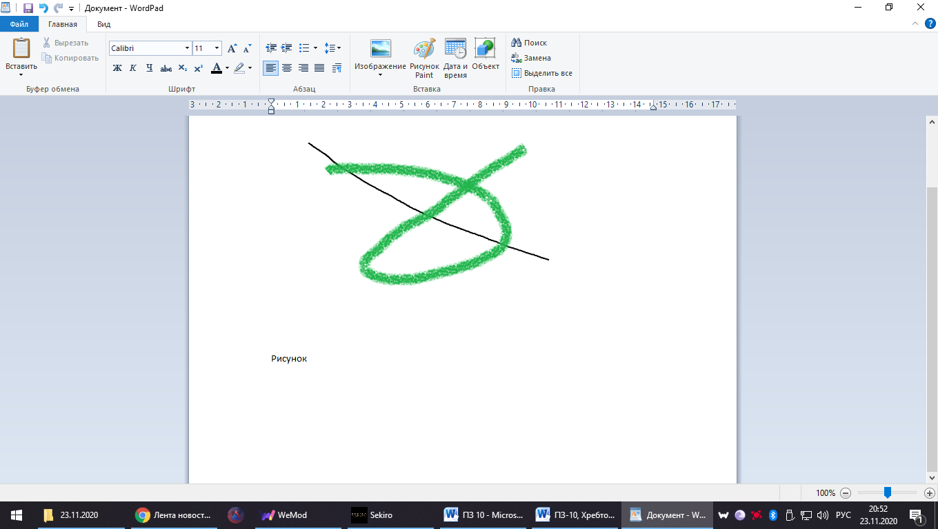

Открыто меню “Файл”

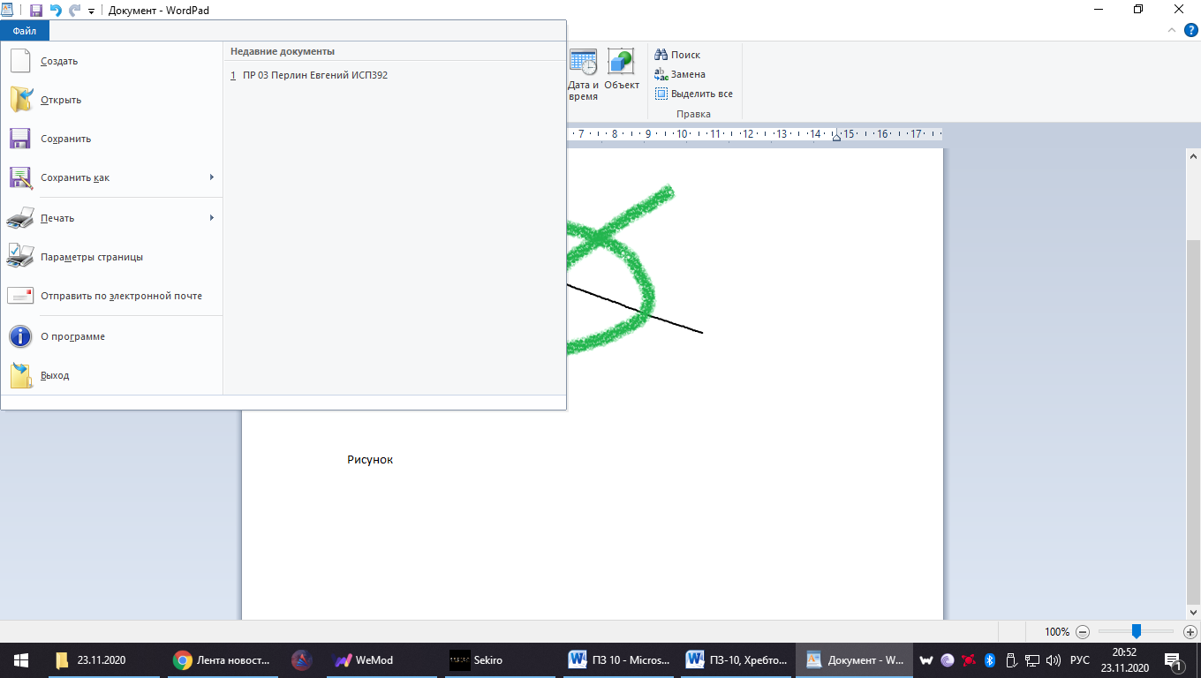

Форматы WordPad – txt, rtf, docx и odt.

1. Создан новый документ WordPad и нарисовано произвольное изображение

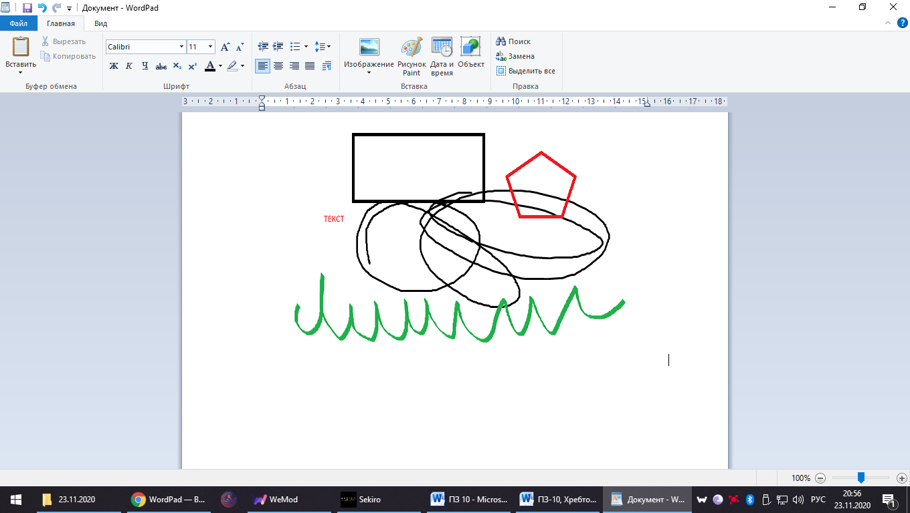

1. Открыта программа Блокнот

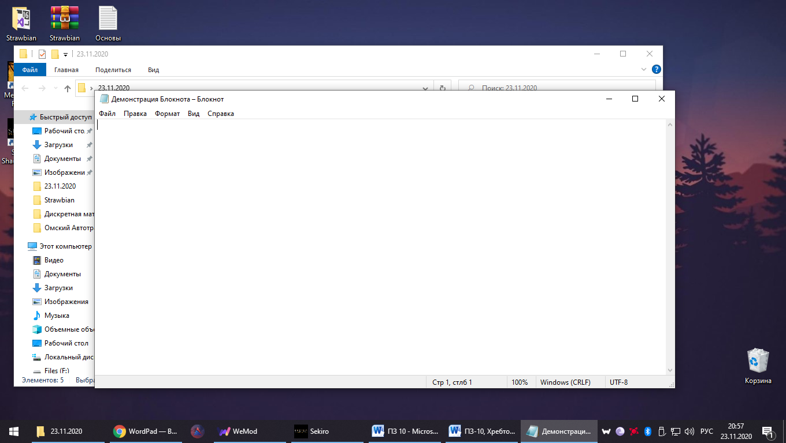

Предоставлены ответы на указанные вопросы

